SUXESTIÓNS 14.IV.2024
TERCEIRO DOMINGO DE PASCUA - CICLO B

SUXESTIÓNS

- Tratemos de que as eucaristías de Pascua sexan moi alegres, nos cantos, flores, que senta a presenza do Resucitado. Resaltemos o cirio pascual. Talvez un cartel grande: “Resucitou, aleluia”. Lembremos tamén que a pascua é o tempo en que nacen os sacramentos por iso hai bautizos, comuñóns, confirmacións… Coidemos o canto e a participación.

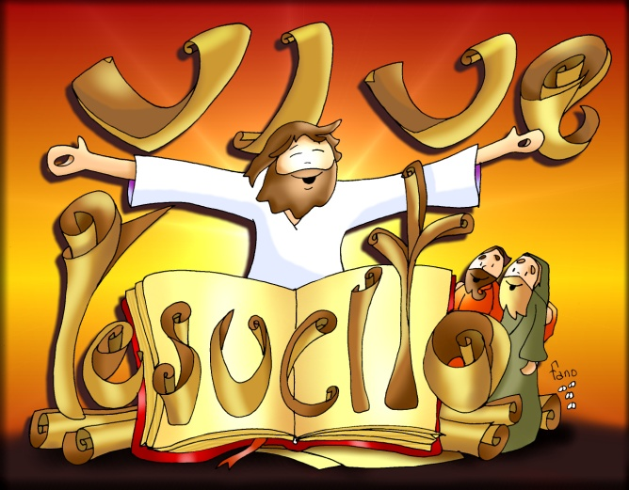
- Poderíanse preparar unhas estampas co Credo. Nalgún momento da celebración os nenos poñeranse arredor do altar, dáselles unha estampa a cada un e rezamos xuntos o Credo. Alguén pode ler: “Imos proclamar que cremos en Xesús resucitado. Cada vez que rezamos o Credo acordémonos que debemos de ser testemuñas de Xesús resucitado e habemos de selo facendo o ben a todos como o fixo Jesús e como o fixeron e fano moitísimas persoas no mundo”.

- Tamén se poderían poñer nas escaleiras do presbiterio con teas varias biblias abertas e con velas acesas lembrándonos a presenza do Resucitado na súa Palabra: “Cristo VIVE, atopámoslle na Palabra de Deus” ao “Toda a Escritura lévanos a Xesús Resucitado”.

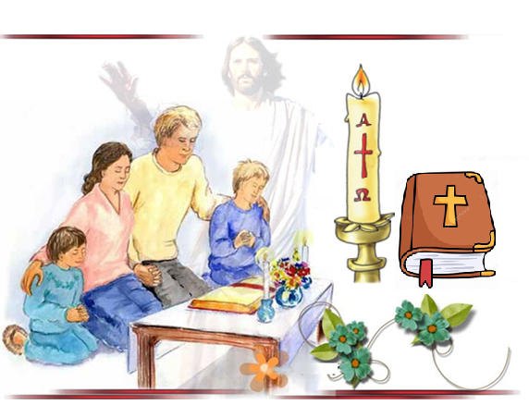
- Poderíase enfocar a homilía por somos testemuñas de Xesús. Os discípulos saen á rúa para contar a todos que Xesús resucitou (1ª lectura). Unha testemuña é o que di que unha cousa é verdade porque el a viu e a oíu e el estaba alí. Non é fácil ser testemuñas de Xesús porque as testemuñas de Xesús viven, actúan, pensan, senten e queren a todos sempre como Xesús. As testemuñas tocan en carne e óso a Xesús presente no noso hoxe: nos enfermos, os empobrecidos, os marxinados, eles son “a súa carne e os seus ósos” hoxe no noso mundo. Todo un reto.

VÍDEOS domingo de Pascua 3º-B:
Aparicións Lc. 24, 35-48.

- Lc. 24, 25-38: Fundación R. Pané, película: https://youtu.be/7g5d2Wx69aM

- Lucas 24, 35-48, película: https://www.youtube.com/watch?v=5PnVzR8iZ2o

- O camiño de Emaús, película: https://youtu.be/oWAa8fF2Zd0

- Discípulos de Emaús, Lc. 24,13-35, película: https://youtu.be/ch8VYPNMQ3Q

- Os discípulos de Emaús, película: https://youtu.be/eg5sMY1M6wU

- Discípulos de Emaús, Igrexa de Xesucristo, película: https://youtu.be/4tflbVFc8jI

- Evanxeo, debuxos. https://youtu.be/fZsOg-VNELw https://youtu.be/nzgbCCb0uzg

- Alex Navarro M., 3º Pascua B, Cousas de Deus: https://youtu.be/vBvpYWimZxw

- Sos, Verbo Divino 2012, reflexión: https://youtu.be/06K0RBRKFo4
- Experiencia transformadora, Verbo Divino 2018, reflexión: https://youtu.be/jmJb-IQDrbw

- Liberdade e vida, Verbo Divino 2015, reflexión: https://youtu.be/oy6fbpN1FGM

- O cotián, extraordinario, Verbo Divino 2021, reflexión: https://youtu.be/5JqDApWsdG8

- Deixar pasar a luz, Verbo Divino -2024, reflexión: https://youtu.be/zIgN8X6v0ck

- El presentouse, Javier Brú, canto: https://youtu.be/f72BeGNSG4I

- Evanxeo en linguaxe de signos: https://youtu.be/HmIWsr2zRH4 https://youtu.be/6aOq-JmuGfI https://youtu.be/r_8ljt6qkz0

